ontwerp Leeractiviteit SPEL
Naam student |  | Naam school
Datum |  | Stagegroep + aantal lln
Instituutsopleider |  | Werkplekbegeleider
Studentcoach |  | Schoolopleider

ONDERBOUWING
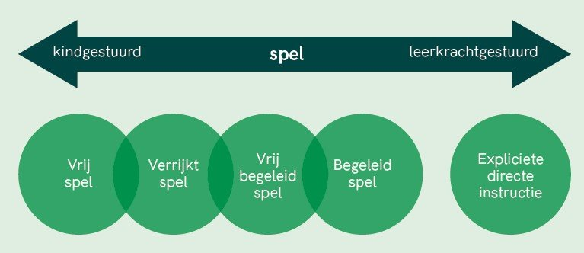
Didactische richting(en)
Instructie binnen spel (Dierickx & Koelman, 2021)

Welke didactische richting(en) ga je toepassen?
☐ Vrij spel
☐ Verrijkt spel
☐ Vrij begeleid spel
☐ Begeleid spel
☐ Directief
Vul in dit ontwerpformulier alleen de gekozen richting(en) in.
Gebruik voor de directieve richting het andere ontwerpformulier.
Vrij spel
Kies een aantal hoeken. Wat is de bedoeling voor de ontwikkeling van kinderen? Wat is jouw rol?
NAAM HOEK
Soorten spel | ☐ Sensopathisch  ☐ Hanterend  ☐ Esthetisch  ☐ Beweging  ☐ Constructie  ☐ Rollenspel  ☐ Spel met regels | ☐ Sensopathisch  ☐ Hanterend  ☐ Esthetisch  ☐ Beweging  ☐ Constructie  ☐ Rollenspel  ☐ Spel met regels
Betekenis voor de kinderen (beginsituatie)
Bedoeling voor de ontwikkeling (leerdoel)
Materialen (leermiddelen)
Spelbegeleiding | ☐ Toeschouwer  ☐ Toneelmeester  ☐ Speelmaatje  ☐ Regisseur  ☐ Spelleider  ☐ Instructeur | ☐ Toeschouwer  ☐ Toneelmeester  ☐ Speelmaatje  ☐ Regisseur  ☐ Spelleider  ☐ Instructeur
Observatiepunt(en) | ☐ Welbevinden  ☐ Betrokkenheid  ☐ Ontwikkeling  ☐ … | ☐ Welbevinden  ☐ Betrokkenheid  ☐ Ontwikkeling  ☐ …

Verrijkt spel
Wat is jouw bedoeling voor de ontwikkeling van de verrijking van de leeromgeving?
Foto vóór verrijking   | Foto na verrijking  

Aanleiding |  | Bedoeling voor de ontwikkeling
Materialen / leermiddelen |  | Observatiepunt(en) | ☐ Welbevinden  ☐ Betrokkenheid  ☐ Ontwikkeling  ☐ …

ONTWERP SPEEL-WERKTIJD
FASERING
Start
…. minuten (max 10)
Toneelmeester
Hoe wek je interesse in leermiddelen / een hoek?
Welk procesdoel wil je centraal stellen?
Hoe zorg je voor een kort een krachtig keuzemoment?

Kern
…. minuten
Vrij spel  Toeschouwer  Toneelmeester | Vrij begeleid spel  Spelmaatje  Regisseur | Begeleid spel  Spelleider  Instructeur
Wat hebben de kinderen nodig om te blijven spelen?    Hoe observeer, registreer en analyseer je? | Welke kinderen:  Aanleiding:  Betekenis  Bedoeling:  Leermiddelen:  Opbouw leeractiviteit:  Vakdidactiek:  Observatiepunten: | Welke kinderen:  Aanleiding:  Betekenis  Bedoeling:  Leermiddelen:  Opbouw leeractiviteit:  Vakdidactiek:  Observatiepunten:
Opruimen
… minuten
Hoe organiseer je het opruimen?
Evalueren
…. minuten (max 10)
Toneelmeester
Hoe sluit je de leeractiviteit af?
Hoe delen kinderen wat ze hebben beleefd?
Hoe ga je na of de doelstellingen zijn bereikt?
Hoe geef je feedback/feed forward?
Wat doe je met het opgeleverde werk?

OBSERVATIEPUNTEN
Hoe observeer, registreer en analyseer je?
Naam kind | Welbevinden | Betrokkenheid | Ontwikkeling | Overige observatiepunten
 | Kies een item. | Kies een item.
 | Kies een item. | Kies een item.
 | Kies een item. | Kies een item.
 | Kies een item. | Kies een item.
 | Kies een item. | Kies een item.
 | Kies een item. | Kies een item.
 | Kies een item. | Kies een item.
 | Kies een item. | Kies een item.

PERSOONLIJKE ONTWIKKELING
Leeruitkomsten
Wat wil je oefenen en hoe draagt deze leeractiviteit daaraan bij? Waar wil je leerfeedback op?
Welke leeruitkomsten wil je tijdens deze leeractiviteit aantonen en op welke manier? Waar wil je prestatiefeedback op?
Mijn persoonlijk leerdoel is:

Dat verbind ik aan deze leeruitkomst (uitschrijven), omdat…:

Ik wil leerfeedback op:

Ik wil prestatiefeedback op:

